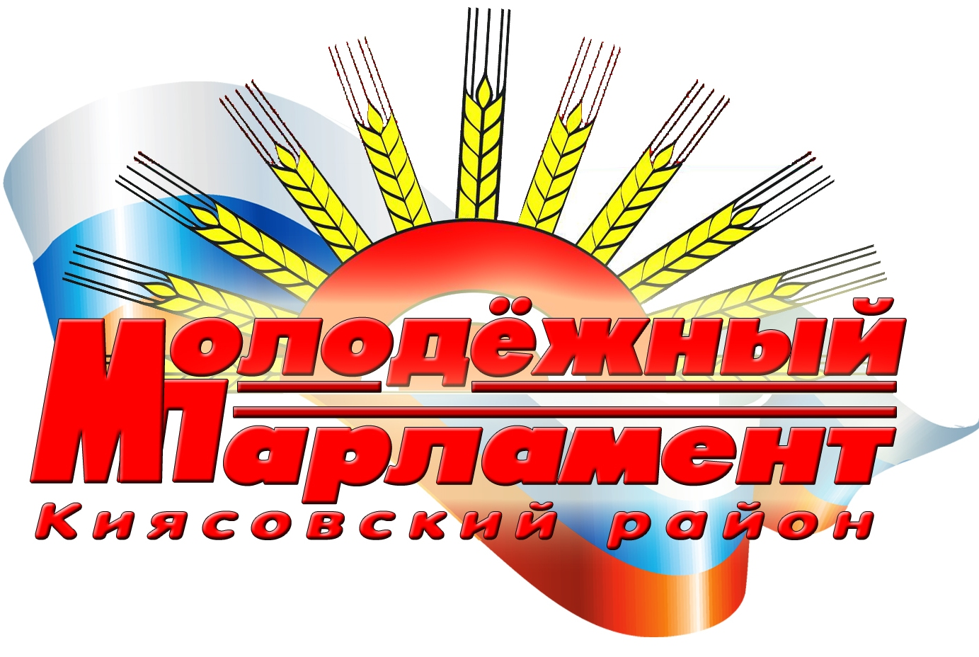
Молодёжный парламент муниципавльного образования «Муниципальный округ Киясовский район Удмуртской Республики» |  |  | «Удмурт элькунысь муниципал округъёсъя Кияса ёрос»  муниципал кылдытэтлэн  Егитъёслэн парламентсы
П Р О Т О К О Л

седьмой сессии Молодёжного парламента

муниципального образования «Муниципальный округ Киясовский район

Удмуртской Республики» первого созыва

с. Киясово
19 декабря 2024 год |  |  |  | № 7

Открывает седьмую сессию Молодёжного парламента муниципального образования «Муниципальный округ Киясовский район Удмуртской Республики» Овчинников Андрей Юрьевич, председатель Молодежного парламента муниципального образования «Муниципальный округ Киясовский район Удмуртской Республики».

Звучит Гимн Удмуртской Республики.

На седьмую сессию Молодежного парламента муниципального образования «Муниципальный округ Киясовский район Удмуртской Республики» от установленного числа членов 15 прибыло 8.

Присутствуют: Бельтюкова Е.А., Коробейников А.Ю., Шадрин Д.И., Плаченова И.Г., Тукаева Т.Н.., Коконова А.А., Лопатина М.Г., Овчинников А.Ю., Самарова Л.А.

Отсутствуют: Бахтиева А.А., Степанова О.Е., Цигвинцева М.А., Калимуллина А.Л., Тихонова Т.Н.

На сессии присутствуют:
Санникова Н.В., начальник отдела организационной работы Управления по обеспечению деятельности Главы, Совета депутатов и Администрации муниципального образования «Муниципальный округ Киясовский район Удмуртской Республики»,
Шадрин А.А., заведующей филиала в Киясовском районе КУУР «Республиканский центр социальных выплат».

Секретарем сессии единогласно избрана Лопатина М.Г. счетчиком для подсчета голосов при открытом голосовании – Коконова А.А..

Предложена ПОВЕСТКА ДНЯ:

1. Оформление социальных контрактов.

2. Об итогах работы Молодёжного парламента муниципального образования «Муниципальный округ Киясовский район Удмуртской Республики» за 2024 год.

3. Об утверждении Плана работы Молодёжного парламента муниципального образования «Муниципальный округ Киясовский район Удмуртской Республики» на 2025 год.
4. О делегирование члена Молодёжного парламента в члены Молодежного парламента при Государственном Совете Удмуртской Республики.

Других предложений не поступило.

Единогласно утверждена повестка дня, результаты голосования: за – 9, против – 0, воздержались – 0.

1. Оформление социальных контрактов.

Слушали: Шадрин А.А., заведующей филиала в Киясовском районе КУУР «Республиканский центр социальных выплат», (информация прилагается).

Замечаний, предложений по проекту решений не поступило.

Результаты голосования: за – 9, против – 0, воздержались – 0.
Решение «1. Оформление социальных контрактов», принято единогласно.

2. Об итогах работы Молодёжного парламента муниципального образования «Муниципальный округ Киясовский район Удмуртской Республики» за 2024 год.

Слушали: Овчинникова А.Ю., Председателя Молодежного парламента муниципального образования «Муниципальный округ Киясовский район Удмуртской Республики», (информация прилагается).

Замечаний, предложений по проекту решений не поступило.

Результаты голосования: за – 9, против – 0, воздержались – 0.

Решение «Об итогах работы Молодёжного парламента муниципального образования «Муниципальный округ Киясовский район Удмуртской Республики» за 2024 год», принято единогласно.

3. Об утверждении Плана работы Молодёжного парламента муниципального образования «Муниципальный округ Киясовский район Удмуртской Республики» на 2025 год.

Слушали: Овчинникова А.Ю., Председателя Молодежного парламента муниципального образования «Муниципальный округ Киясовский район Удмуртской Республики», (информация прилагается).

Замечаний, предложений по проекту решений не поступило.

Результаты голосования: за – 9, против – 0, воздержались – 0.

Решение «Об утверждении Плана работы Молодёжного парламента муниципального образования «Муниципальный округ Киясовский район Удмуртской Республики» на 2025 год», принято единогласно.

4. О делегирование члена Молодёжного парламента в члены Молодежного парламента при Государственном Совете Удмуртской Республики.

Слушали: Овчинникова А.Ю., председателя Молодежного парламента, который предложил делегировать в члены Молодежного парламента при Государственном Совете Удмуртской Республики Коконову Анну Александровну.

Бельтюкова Е.А.: Предложила одобрить кандидатуру.

Замечаний, предложений по проекту решений не поступило.

Результаты голосования: за – 8, против – 0, воздержались – 1.

Решение «О делегирование члена Молодёжного парламента в члены Молодежного парламента при Государственном Совете Удмуртской Республики», принято единогласно.

Председатель Молодежного парламента
при Совете депутатов муниципального образования
«Муниципальный округ Киясовский район
Удмуртской Республики» А.Ю. Овчинников

Секретарь сессии М.Г. Лопатина

